“Yeşilay Kitap Kurdu”
Proje Kodu: 61791A282F16A

Sonuç Raporu

Proje Yürütücüsü
Arş. Gör. Ali Sinan BİLGİLİ

Araştırmacı:
Kamil Mert ALAN (Atatürk Üniversitesi Coğrafya Bölümü)

Ocak/2021
Erzurum

İçindekiler
Önsöz……………………………………………………………………………………………………………………………………………….1
Özet-Yöntem……………………………………………………………………………………………………………………………………2
Abstract…………………………………………………………………………………………………………………………………………..3
Materyal ve Yöntem ile Sonuç Raporu…………………………………………………………………………………………….4

Önsöz

Erzurum il ve ilçelerinde bulunan köy okullarındaki dezavantajlı okullarda Yeşilay Kitap Kurdu kitaplığımızı kurarak çocuklarımızı bağımlılıklarla alakalı bilinçlendirerek bağımlılıklardan uzak tutma amacıyla projemizi hazırladık.

Özet:
Gidilecek okullar: Yakutiye Halit Paşa Ortaokulu Yakutiye Fevzi Çakmak Ortaokulu Yakutiye Şehitler Ortaokulu Yakutiye Edip Somunoğlu İlkokulu Palandöken Kazım Yurdalan Ortaokulu Palandöken Abdurahman Gazi İlkokulu Yakutiye Dumlupınar Ortaokulu Yakutiye Ali’ye İzzetbegoviç İmam Hatip Ortaokulu Palandöken Maksut Efendi Ortaokulu Palandöken Barbaros Hayrettin Paşa İlkokulu ve Ortaokulu Yakutiye Erzurumlu Emrah Ortaokulu

Yöntem: Anlaşacağımız marangoza yaptıracağımız 50*50 ebatında birim maliyeti 200TL'den yaklaşık 10 kitaplığı gerçekleştireceğimiz projelerde gideceğimiz dezavantajlı köy okullarında yapacağımız ''Yeşilay Kitap Kurdu'' adlı kitaplığımıza Yeşilay Market üzerinden alacağımız Yeşilay Çocuk Yayınları'na ait kitaplıkları yerleştirmektir.

Bu proje Atatürk Üniversitesi Toplumsal Duyarlılık Projeleri tarafından desteklenmiş bir projedir.

Anahtar Kelimeler: Yeşilay, kitaplık, çocuk, okuma

ABSTRACT
Schools to go to: Yakutiye Halit Pasha Secondary School Yakutiye Fevzi Cakmak Secondary School Yakutiye Martyrs Secondary School Yakutiye Edip Somunoglu Primary School Palandoken Kazım Yurdalan Secondary School Palandoken Abdurahman Gazi Primary School Yakutiye Dumlupınar Secondary School Yakutiye Ali'ye İzzetbegovic Imam Hatip Secondary School Erzurum Palandöken Makkutlupınar Middle School Emrah Middle School

Method: It is to place the bookshelves of Yeshilay Children's Publishing, which we will buy from Yeshilay Market, in our library called "Yeşilay Kitap Kurdu", which we will make in the disadvantaged village schools we will go to in the projects where we will realize 10 bookshelves with a unit cost of 200TL, in 50*50 size, which we will have the carpenter make.

This project is supported by Ataturk University Social Awareness Projects.

Keywords: Green Crescent, library, child, reading

MATERYAL VE YÖNTEM

Araştırmanın Türü
Bu çalışma bir Toplumsal Duyarlılık Projesi’dir.

Araştırmanın Yapıldığı Yer ve Zaman
Bu proje, planlanan tarih olan 01.01.2022-31.12.2022 tarihleri arasında gerçekleştirilecek bir proje olup, piyasadaki olağanüstü maliyet artışlarından ötürü kitaplıkların birim fiyatında fahiş fiyat artışı meydana gelmiştir. Toplumsal Duyarlılık Merkezi’nin bize ayırdığı bütçe ancak bir(1) kitaplığın üretim maliyetini karşılamaya yetmiştir. Desteklerinden ötürü Atatürk Üniversitesi Toplumsal Duyarlılık Merkezi’ne teşekkür ediyoruz.

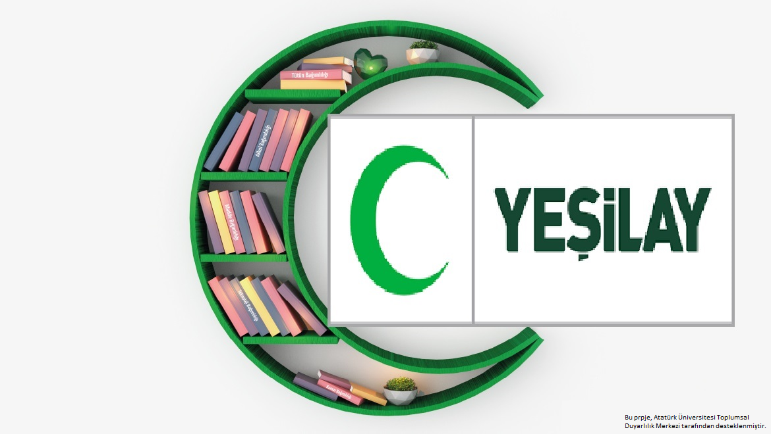
Yeşilay Kitap Kurdu Projesi, kitaplığın görseli.

